Management and Political Sciences Review
Volume: 1 Issue: 1 Year: 2019 pp: 93-116
TEDARİKÇİ SEÇİM KRİTERLERİNİN BULANIK VIKOR İLE BELİRLENMESİ
Doç.Dr. Ümran ŞENGÜL
ÖZET
Günümüzde işletmelerin performansı, tedarik zincirinin önemli bir parçası olan tedarikçilerinin performansı ile ilişkilidir. Tedarikçiler, işletmeye üretim girdileriyle, mal ve hizmet sağlayan kişi ve/veya kuruluşlardır. Günümüzde doğru tedarikçilerle çalışmak, işletmelerin amaçlarına ulaşmasında önemli bir role sahiptir. İşletmeye en uygun tedarikçi veya tedarikçilerin seçimi; kalite, maliyet, teslimat performansı, teknik kapasite, tecrübe ve iş isteme isteği vb. bir çok amacı içinde barındıran çok amaçlı bir problemdir. Doğru tedarikçinin seçilmesi, tedarikçinin seçiminde kullanılan kriterlerin işletmenin iş koluna göre ve önem sırasının bir yönteme göre belirlenmesi ile doğrudan ilişkilidir. Bu çalışma da Çelik Dövme Sanayindeki bir firmanın tedarikçi seçimi problemini çözmek için kriterler belirlenmiş ve Bulanık VIKOR yöntemi ile önem sırası belirlenmiştir. Analiz sonucunda, tedarikçi seçiminde en önemli kriter, tedarikçi firmanın anahtar teslim (bitmiş iş) iş yapabilme becerisi, olarak tespit edilmiştir.
Anahtar Kelimeler: Tedarikçi Seçim Kriterleri, Bulanık Mantık, Bulanık
VIKOR
DETERMINATION OF SUPPLIER SELECTION CRITERIA BY FUZZY VIKOR
ABSTRACT
Today, the performance of enterprises is related to the performance of suppliers, which is an important part of the supply chain. Suppliers are the persons and / or organizations that provide goods and services with production inputs to the enterprise. Working with the right suppliers nowadays has an important role in reaching the goals of the enterprises. Selection of suppliers or suppliers best suited to the enterprise; quality, cost, delivery performance, technical capacity, experience and desire to request etc. it is a multipurpose problem that hosts many purposes. The selection of the right supplier is directly related to the criteria used in the selection of the supplier according to the business line of the company and the determination of the order of importance according to a method. In this study, criteria for solving the problem of selecting a company in the Steel Forging Industry were determined and the order of importance was determined by the Fuzzy VIKOR method. As a result of the analysis, the most important criterion in supplier selection is determined as the ability of the supplier to perform turnkey (finished work) work.
Keywords: Supplier Selection Criteria, Fuzzy Logic, Fuzzy VIKOR, JEL Kodu: C44, D29, D81
bu makale BAP projesinden türetilmiştir

GİRİŞ
İşletmelerin rekabetin yoğun olduğu ortamlarda ayakta kalma mücadelelerinin önemli bir faktörü doğru tedarikçi ile çalışmaktır. Bundan dolayı işletmeler, kalite düzeylerine, bütçelerine, talep değişkenliğine esnek, vb. bir çok kriteri içinde barındıran tedarikçileri seçmek isterler. Tedarikçi seçiminde etkili olan kriterlerin önem sıralamaları da doğal olarak eşit değildir. Ayrıca tüm kriterleri karşılayacak bir tedarikçinin bulunmasıda çok zordur. İşletmenin amacı optimalliği yakalayarak, ele alınan kriterleri en önemlisinden başlayarak tamamına yakını içeren tedarikçi yada tedarikçilerle çalışmaktır. Doğru redarikçinin seçimi doğru kriterlerin belirlenmesi ve işletme açısından kriterlerin doğru şekilde ağırlıklandırılmasına bağlıdır. Nitekim, uygun tedarikçinin seçiminde etkili olan kriterler nitel ve nicel olabilir. Ayrıca bir kriterin bir çok alt kriteri olabilir ve bu kriterler birbiri ile çelişebilir. Bu tarz bir problemi çözmek için Çok Kriterli Karar Verme tekniklerinden (ÇKKV) faydalanılır. Ayrıca, problem çözümündeki veriler, çoğu zaman kesin olarak bilinmemekte ve kesin olmayan ifadeler ile belirtilmektedir. Verilerdeki bu belirsizlikler, bulanık kümelerde üyelik fonksiyonları ile tanımlanıp çözümlenebilmektedir.
Çalışmanın amacı, tedarikçi seçiminde çok önemli bir role sahip olan tedarikçi seçim kriterlerinin, Ankara da faaliyet gösteren bir Çelik Dövme İşleme firmasının üst yöneticileri ile belirlenmesi ve bu kriterlerin ağırlıklandırılmasıdır. Ağırlıklandırma yani kriterlerin önem seviyesinin belirlenmesi için ÇKKV tekniklerinden Bulanık VIKOR yöntemi kullanılmıştır.
Literatürde, üretim işletmelerinin tedarikçi seçiminde ele alınan kriterlerden bir kısma aşağıda verilmiştir.
Karpak vd., (2001), bir üretim tesisinde tedarikçi seçimi için kriter olarak; Ürün maliyeti, Teslim güvenilirliği ve Ürün kalitesini almışlardır. Sarkis ve Talluri (2002) , bir üretim tesisinde, tedarikçi seçiminde kriter olarak, tedarikçinin, Maliyeti, Kalitesi, İş yapma zamanı, Esnekliği, Kültürü, Teknolojisi ve İlişki becerisi olarak dikkate almışlardır. Muralidharan vd., (2002), bir üretim tesisinde tedarikçilerinin seçimi için tedarikçinin; Kalitesi, Teslim zamanı, Maliyeti, Teknik kabiliyeti, Finansal durumu, Geçmiş performans durumu, Esnekliği, Servis kalitesi, Fabrikalaşma durumu olarak dikkate almışlardır. Barla (2003), bir üretim tesisinde tedarikçilerin seçiminde, tedarikçi kriterlerini; Kalite organizasyonu, Finansal durumu, Servis hizmet durumu, Taşeron güvenliği, Taşeron kabiliyeti, Coğrafik durumu olarak dikkate almıştır. Choy vd., (2005), bir üretim tesisinde tedarikçilerin seçiminde, tedarikçinin, Üretim esnekliği, İletişim kolaylığı, İtibarı, Ticari farkındalığı, Maliyeti, Teslim zamanı, Kalitesi, Teknoloji seviyesi, Yenilik seviyesi, Kültürü olarak dikate almışlardır. Chen vd., (2006), bir üretim işletmesinde tedarikçilerin seçimi için tedarikçilerin, Coğrafi konumu, Servis hizmeti, Performansı, Kalitesi, Maliyeti, Üretim kabiliyeti, Teknolojisi, Ar-Ge faalietlerini dikkate almışlardır. Çoban (2006), bir üretim işletmesinde, tedarikçi kirterlerinin belirlenmesi için, veri madencliğini kullanmıştır. Chan ve Kumar (2007), bir üretim işletmesinde tedarikçilerin seçimi için tedarikçinin; Ekipman durumu, Üretim kabiliyeti, Malzeme taşıma kabiliyeti, Organizasyonel profili, Finansal durumu, Kalite sistem dokümantasyonu, Kalite sistem sertifikasını dikkate almışlardır. Ha ve Krishnan (2008), bir üretim sisteminde tedarikçilerin seçimi için tedarikçinin, Maliyeti, Kalitesi, Teslim zamanı, Organizasyonel kültür ve stratejisi, Teknik kapasitesini dikkate almışlardır. Yıldız (2013), Türkiye’de otomotiv sektöründe yer alan bir işletmenin, direksiyon dişli kutusunu satın aldığı üç tedarikçinin performans sıralamasını Bulanık TOPSIS, Bulanık ANP ve genelleştirilmiş Choquet İntegrali yöntemini kullanarak bulmuştur. Tedarikçi seçiminde ele aldığı kriterler; Kalite (alt kriterleri; KusurLu ürün oranları, Kalite yönetim sistemleri, Ürün red yüzdesi, Kalite iyileştirme çalışmaları, Proses iyileştirme yüzdesi), Teslim (alt kriterleri; Sipariş gecikme zamanı, Tam zamanında teslim, Teslim güvenilirliği, Teslim hızı, Teslim ağı kalitesi), Maliyet (alt kriterleri; Birim ürün maliyeti, ödeme periyotları, toplam maliyet, sektörel fiyat davranışlarına uyum, miktara göre fiyat indirimi), Esneklik (alt kriterleri; Hacim esnekliği, Proses esnekliği, Tasarım esnekliği, Ürün çeşitliliği esnekliği) dir. Sarı (2014), bir üretim işeltmesinde tedarikçi seçimi için tedarikçinin; Çalışma (alt kriterler; Disiplin, Eğitim, Ücret, Yönetim el kitabına sahip olmak), Kalite (Alt kriterleri; Hatalı ürün yüzdesi, Sürekli iyileştirme, Kalite kontrol sistem ve ekibine sahip olmak, Kalite sertifikalarına sahip olmak), Finans (Finansal şeffaflık, Detaylı finansal tablo sahibi olmak, Yeterli finansal yapı), Çevre (İş emniyeti, Çalışanlara eğitim, Çevresel etki, İş güvenliği, Temizlik), Yönetim (Başka firmalara hizmet verme, İletişim cihazları, İyi organizasyon yapısı, Tecrübe, ulaşılabilirlik, yeterli yönetim kadrosu), Sevkiyat (Ambalaj şartlarına uygunluk, Doğru faturalama, Esneklik, Zamanında teslimat, Sipariş miktarına uygun teslimat, Zamanında yapma), Fiyat (Fiyat düzeyi, Maliyet düşürme konularında etkinlik, Ödeme vadesi) gibi kirterleri dikkate almıştır. Özder ve Eren (2016), Bir üretim işletmesinde, tedarikçilerin seçimi için, tedarikçinin, Kalite (alt kriterler, Ürün performansı, Standartlar, Üretim tecrübesi), Firma Derecelendirmesi (alt kriterler; Güvenilirlik skoru, Birlikte çalışma süresi, Lokasyon, Fiyat itibarı), Esneklik (Teslimat Esnekliği, Ürün miktarı esnekliği), Temrin süresi (Zamanında teslimat, Dağıtım ağı yaygınlğı) olarak dikkate almışlardır. Alkan vd., (2017), bir üretim işletmesinde, tedarikçilerin seçimi için tedarikçilerin; Kalite (alt kriterler; Reddedilen ürün yüzdesi, Ürün performansı), Teslimat (alt kriterler; Teslim performansı, Taşıma/Nakliye Maliyeti), Fiyat (alt kriterler; Birim fiyat, Sipariş maliyeti, Satın alınan miktara bağlı fiyat indirimi, sektörel fiyat koşullarına uyum, ödeme kolaylığı), Esneklik( alt kriter; Müşteri isteklerine uyum), Müşteri İlişkileri (alt kriterler; İletişim sistemleri, İşbirlikçilik, Güvenilirlik), Rekabet gücü (alt kriterler; Profesyonellik, Üretim/Satış kapasitesi, İş Hacmi/Alışveriş sıklığı), Yenilikçilik (alt kriter; Yeni ürün sunabilme yeteneği) olarak dikkate almışlardır. Aydın ve Eren (2018), bir üretim işletmesinde tedarikçilerin seçimi için, tedarikçinin, kalite, maliyet, tedarik süresi, insan gücü, teknolji olanaklarını dikkate almışlardır.
İşletmenin iş koluna göre çalışacağı tedarikçilerinde aradığı kriterler değişmektedir. Tüm işletmeler için tedarikçinin yaptığı işin maliyeti, kalitesi, teslim süresi, hizmet kalitesi vb. kriterler temel olarak aynı kalmakla birlikte, bir çok kriter değişmektedir.
Çalışmanın bundan sonraki bölümlerinde sırasıyla, tedarik zinciri ve yönetimi h, Bulanık kümeler ve Bulanık sayılar, Bulanık VIKOR yöntemi, bir sanayi işletmesine uygulama ve sonuç kısmı yer almaktadır.
1 . TEDARİK ZİNCİRİ VE YÖNETİMİ
Tedarik zinciri yönetimindeki temel amaç, ürünlerin üreticiden müşteriye düzenli bir şekilde akışının sağlanmasıdır. En eski tanımı ile tedarik zinciri, bitmiş ürünlerin, zincirin bir sonraki halkasına taşınmasıdır. Zaman içerisinde bu tanımlamaya, malzemelerin tedarikçiden müşteriye ulaştırılmasını içeren malzeme yönetimi de eklenmiş ve daha geniş kapsamlı bir disiplin olan lojistik yönetimi oluşmuştur. Günümüzde tedarik zinciri yönetimi kavramını eski tanımlardan ayıran şey, zincirdeki ihtiyaç akışını ve nakit akışını da içermesidir. Tedarik zincirinde tedarikçi seçiminin önemi; tedarikçinin performansı; maliyet, kalite, teslimat ve hizmet gibi tedarik zincirinin hedeflerine ulaşmasındaki kriterlerin üzerinde önemli role sahiptir (Amid vd, 395: 2006).
Tedarikçi seçimi iki şekilde yapılmaktadır:
- Alternatifli ortamda tedarikçi seçimi : Bu seçimde kalite, maliyet, esneklik, fiyat, dağıtım ve temrin süresi gibi tedarikçi seçimi için kriterler belirlenir ve her bir alternatif için bu kriterlerin agırlıkları hesaplanır ve en yüksek degere sahip olan tedarikçi seçilir.
- Performansa göre tedarikçi seçimi : Bu yöntemde fiyattan çok tedarikçilerin işletme içi ve dağıtıma ilişkin performans göstergeleri esas alınmaktadır. (Demirdögen ve Küçük, 2007). Alternatif her bir tedarikçi seçim uygulamasında belirlenecek performans kriterlerini en iyi sağlayan tedarikçinin seçimi tedarik zincirinin etkinligini ve verimliliğini artıracak, etkin tedarik zinciri yönetimi uygulamaları da malzeme akışının etkinliğini sağlayacaktır.
Çoğunlukla, karar vericinin birden fazla amacı vardır ve bu amaçların bir kısmı çelişmektedir. Çoğu durumda alternatifler birbirleri ile çeliştigi için, karar verme çok karmaşık bir hale gelmektedir. Bir alternatifin seçilmesi karar vericiye bir alanda fayda sağlar iken, seçilmeyen diger alternatifler de başka alanlarda fayda saglamaktadır. Bu problem genel olarak çok amaçlı karar verme problemi olarak adlandırılır. Bu tür problemlere verilecek örneklerden biride tedarikçi seçimi problemidir. Tedarikçi seçim problemlerinde, çelişen hedefler genellikle kalite, temin süresi ve maliyettir. En iyi kalite ve en kısa teslim süresini sağlayan bir tedarikçi, en yüksek maliyetlere sahip olabilmektedir. Ayrıca, daha kısa teslim süresi olan bir tedarikçi daha düşük malzeme kalitesine sahip olabilmektedir. Bu durumlarda, hangi tedarikçinin seçilecegine karar vermeden önce, tüm tedarikçiler şirketin ihtiyaçları ve stratejilerine göre dikkatli bir sekilde analiz edilmelidir. Bu her bir tedarikçi seçim probleminin neden benzersiz olduğunu göstermektedir (Mızrak, 5: 2003).
Tedarikçi seçim problemlerinde en önemli sorun tedarikçi seçimi için ele alınacak kriterlerdir. Dickson (1966), tedarikçi seçimi için 23 kriterin önemini belirtmiş ve analiz etmiştir. Yaptığı çalışma sonucunda kalitenin en önemli kriter olduğunu ve bunu teslimat ve performans geçmişinin takip ettiğini göstermiştir. Weber vd. (1991), tedarikçi seçim kriterlerinin inceleyen 74 çalışmayı incelemiş ve tedarikçi seçimi için net fiyatın en önemli kriter olduğunu göstermiştir. Tedarikçi seçimi için Rao ve Kiser (1980) ve Bache et al. (1987) sırasıyla 60 ve 51 kriter belirlemişlerdir.
Bu çalışmada yukardaki çalışmalarda yer alan kriterler firma yöneticileri ile birebir görüşülerek tartışılmış, kendi firmaları için hizmet alımında tedarikçi seçimi için hangi kriterleri dikkate aldıkları sorulmuştur. Yapılan görüşmeler sonucunda 32 kriter belirlenmiştir. Bu 32 kritere çalışmanın uygulama kısmında değinilmiştir.
2. BULANIK KÜMELER VE BULANIK SAYILAR
Zadeh (1965), gerçek hayatta karşılaşılan nesne sınıflarının üyelik derecelerinin tam olarak tanımlanmadığından ve insan düşüncesinin bulanıklığından söz ederek 0 ve 1 ile temsil edilen ikili mantık sisteminin, bu düşünceleri açıklamakta yetersiz kaldığından bahsetmiştir. Bulanık bir küme, sınır koşulları esnek olarak tanımlanan bir kümedir. Bulanık küme teorisi, kısmi üyeliğe izin vererek geleneksel küme teorisini genişletir ve küme üyeliği için [0,1] aralığındaki herhangi bir değeri kabul eder. Bulanık kümeler, keskin olmayan sınırlara sahiptir. Klasik kümede, bir kümeye giren elemanların o kümeye ait olması durumunda üyelik dereceleri 1’e, ait olmaması durumunda ise 0’a eşit varsayılmıştır. Bulanık küme kavramında ise, 0 ile 1 arasında değişen üyelik derecelerinden bahsedilmektedir. Bulanık kümede, 0 sayısı ilgili nesnenin kümenin üyesi olmadığını, 1 sayısı ilgili nesnenin kümenin tam üyesi olduğunu ve bu iki değer arasındaki herhangi bir sayı ise ilgili nesnenin kümeye üyelik derecesini veya kısmi üyeliğini gösterir. Buna göre, bulanık küme teorisinde kümenin elemanı olmayan nesnelerden, kümenin tam elemanı olan nesnelere doğru esnek ve dereceli bir geçişe izin verilir. Böylece bulanık küme teorisi klasik küme teorisine göre “çok net değil”, “muhtemelen öyle”, “çok muhtemel” gibi belirsizlik içeren sözel ifadeler matematiksel olarak ifade eder ve bu ifadelerin kümeye dereceli bir şekilde ait olmasını sağlar (Chen & Pham, 2001; Zadeh, 1965; Tsaur, Chang, & Yen, 2002; Ertuğrul & Tuş, 2007). Belman and Zadeh (1970) bulanık ortamlarda karar alma konusunda önde gelen araştırmaları sunmuştur. Bulanık kümeler, modelleme için güçlü matematiksel araçlardır; bir çok endüstri dalında ve belirsizliğin olduğu bir çok sistemde belirsizliği çözmek için bulanık küme teorisi sıkça kullanılmaktadır (Ertuğrul & Karakaşoğlu, 2009).
Bulanık sayı, gerçel sayı R’de bulanık bir aralığı tanımlayan bulanık bir küme olarak ifade edilir. Bu aralığın sınırları belirsiz olduğu için aralık da bir bulanık kümedir. Bulanık sayılar dışbükey, normalleştirilmiş, sınırlı-sürekli üyelik fonksiyonu olan ve gerçel sayılarda tanımlanmış bir bulanık küme olarak ifade edilir. Bulanık kümeler üyelik fonksiyonları ile tanımlandıklarından bulanık sayılarda kendi üyelik fonksiyonları ile aynı kavramdır ve bu sebeple üyelik fonksiyonu çeşidi kadar bulanık sayı çeşidi vardır (Baykal & Beyan, 2004). Çeşitli bulanık sayılar içinde en popüler olanı üçgen bulanık sayıdır (triangular fuzzy numbers - TFNs).
Genellikle A üçgen bulanık sayısı başlangıç noktası l, bitiş noktası u ve tepe noktası m olan ve [l, m, u] şeklinde gösterilen sayısıdır. (Deng, 1999).
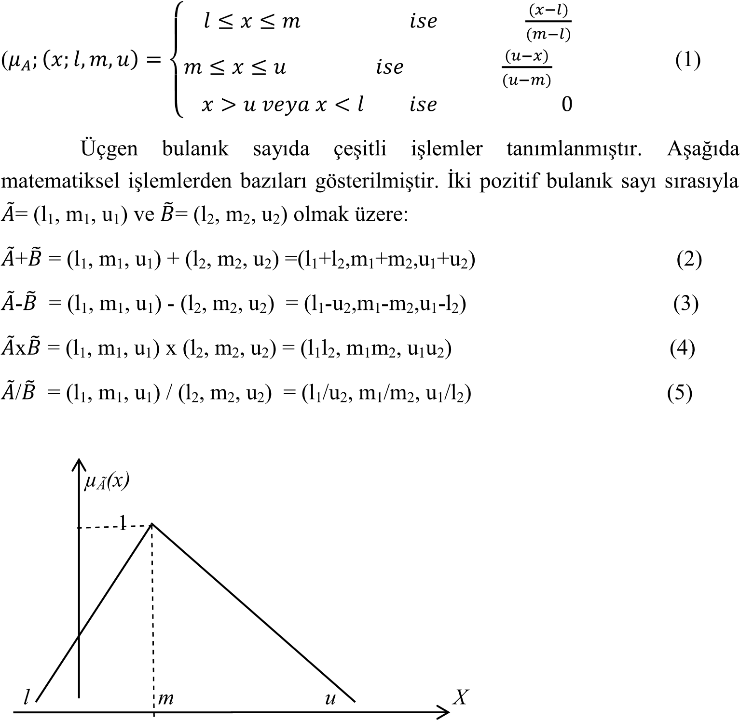

Şekil 1. Üçgen Bulanık Sayı A= (l,m,u) µ_{A}(m) = 1 olmak üzere m’ye üçgen bulanık sayının tepesi denir ve m’nin l ve u’nun orta noktası olma zorunluluğu yoktur (Baykal, Beyan,2004)
3 . BULANIK VIKOR YÖNTEMİ
Çok kriterli karar verme yöntemlerinden biri olan VIKOR (VIseKriterijumsa Optimizacija I Kompromisno Resenje) yöntemi 1998 yılında Opricovic tarafından geliştirilmiş ve birbiri ile çelişen kriterler altında alternatiflerin sıralanması ve en uygun alternatifin seçimi üzerine kurulmuştur (Opricovic&Tzeng, 2004:447). Bulanık mantık VIKOR yöntemine uygulanarak Bulanık VIKOR yöntemi geliştirilmiştir (Chen & Wang, 2009:235; Moeinzadeh & Hajfathaliha, 2009:527). Böylece VIKOR yönteminde kriter ağırlıklarının kesin olarak bilindiği varsayımı, Bulanık VIKOR ile gerçek yaşam problemlerinin çoğunda kesin verileri elde etme güçlüğünü ortadan kaldırmaktadır. Bulanık VIKOR yönteminde alternatifleri sıralama ve seçme on aşamalı bir algoritma ile gerçekleştirilmektedir. Bulanık VIKOR yönteminin adımları verilmiştir aşağıda verilmiştir (Chen & Wang, 2009:235 ; Moeinzadeh & Hajfathaliha, 2009:527).
Adım 1: Karar vericiler grubu oluşturulur, alternatifler ve değerlendirme kriteri belirlenir. n adet karar vericinin, m adet alternatifin ve k adet değerlendirme kriterinin olduğu varsayılır.
Adım 2: Dilsel değişkenler ve onlara ilişkin bulanık sayılar tanımlanır. Tablo 1’de, kriterlerin ağırlığını ve alternatiflerin ağırlığını belirlemede kullanılan dilsel ifadelerin üçgen bulanık sayılarda karşılığı verilmiştir (Klir, George J., & Bo Yuam, 1995).
Tablo 1. Dilsel İfadeler ve Üçgen Bulanık sayı değeri
Dilsel ifadeler | Bulanık sayılar
Çok az önemli | (0.0,0.1,0.3)
Az önemli | (0.1,0.3,0.5)
Orta derecede önemli | (0.3,0.5,0.7)
Fazla Önemli | (0.5,0.7,0.9)
Çok fazla önemli | (0.7,0.9,1.0)
Adım 3: Her bir kriterin bütünleştirilmiş bulanık ağırlığı aşağıdaki formül ile hesaplanır. Burada n karar verici sayısıdır. Bu çalışmada karar verici sayısı 5’dir.
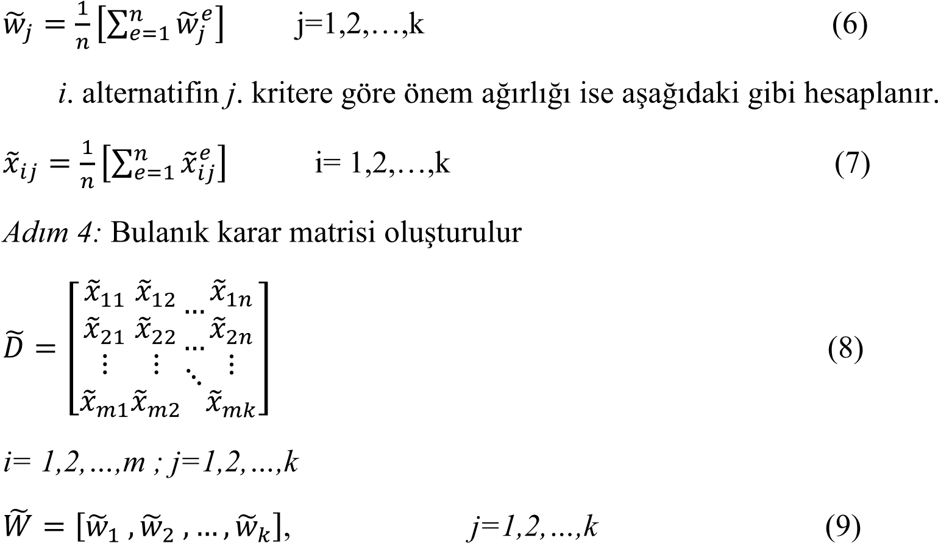
Burada x̃_{ij} C_{j} kriterine göre A_{i} alternatifinin derecesi; kriterin önem ağırlığıdır.
Adım 5: Bulanık en iyi değer ve bulanık en kötü değer f_{j}̃ ⁻ belirlenir.
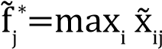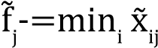 (10) Adım 6: S̃_{i} ve değerleri hesaplanır.
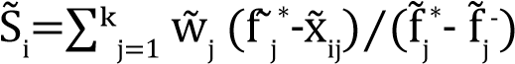 (11)
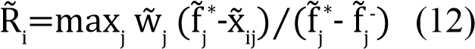
S̃_{i}, A_{i} alternatifinde, kriter değerlerinin bulanık en iyi değere olan uzaklıklarının toplamıdır. ise j. kritere göre A_{i} alternatifinin bulanık en kötü değere olan maksimum uzaklığıdır. Diğer ifadeyle S̃, ve R̃ değerleri A_{i} alternatifinin ortalama ve en kötü skorlarını göstermektedir.
Adım 7: S̃*,S̃⁻,R̃*,R̃⁻ ve Q̃_{i} değerleri hesaplanır.
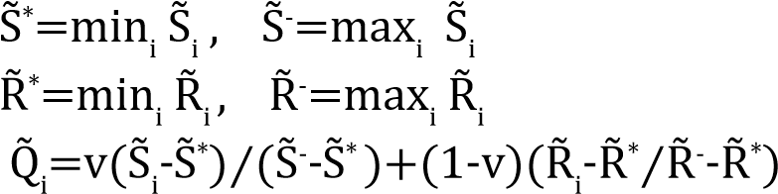 (13) (14)
(15)
Burada S̃* maksimum grup faydasını, R̃* karşıt görüştekilerin minumum pişmanlığını ifade etmektedir. Q̃_{i} indeksi grup faydasının ve minumum pişmanlığın birlikte değerlendirilmesiyle hesaplanır. v değeri maksimum grup faydasını sağlayan stratejinin ağırlığını ifade eder. Uzlaşma “çoğunluk oyu” (v>0.5) ile, “konsensüs” (v=0.5) veya (v<0.5) ile sağlanabilir.
Adım 8: Üçgen bulanık sayı Q̃_{i} durulaştırılır ve Q̃_{i} indeksi elde edilir. Bu çalışmada bulanık sayıları durulaştırmak için Hsieh (2004) tarafından önerilen BNP (Best Nonfuzzy Performance Value) yöntemi kullanılmıştır. A= (l₁, m₁, u₁) bulanık sayı olmak üzere,
BNP_{i}=[(u_{i}-l_{i} )+(m_{i}-l_{i})]⁄3+l_{i} (16)
Q̃_{i} indeksi alternatiflerin sıralanmasında kullanılır. Bu indeksin en küçük değeri en iyi alternatifi göstermektedir.
Adım 9: Uzlaştırıcı çözüm belirlenir. Aşağıdaki iki koşul sağlanırsa, Q̃_{i} indeksi kullanılarak belirlenen çözüm, uzlaştırıcı çözümdür (a’).
- Koşul: Kabul edilebilir avantaj :
Q(a’’ )-Q(a’)≥DQ (17)
Burada a değeri, değerine göre sıralamada ikinci sırayı alan alternatiftir. DQ= — (eğer m≤4 ise DQ=0,25 ¹ (18) m-1
- Koşul: Karar vermede kabul edilebilir istikrar: a’ alternatifi, S ve/veya R değerlerine göre yapılan sıralamada da en iyi alternatiftir. Bu uzlaştırıcı çözüm karar verme sürecinde istikrarlıdır.
Eğer Q(a^{(m)})-Q(a’)<DQ ise 1. koşul sağlanamıyorsa a^{(m)} ve a’ benzer uzlaştırıcı çözümlerdir. Uzlaştırıcı çözümler (a’,a’’,…,a^{(m)}) benzer olduğundan, a’ karşılaştırmalı bir üstünlüğe sahip olmasına rağmen karar vermede istikrar yoktur. Bu nedenle a’ ve a’’ nin uzlaştırıcı çözümü aynıdır.
Adım 10: En iyi alternatifin seçimi, yani son aşamadır. değeri minimum olan alternatif en iyi çözüm olarak seçilir.
- UYGULAMA
Çalışma Ankara’da faaliyet gösteren bir Çelik Dövme fabrikasında yapılmıştır. İşletme, sipariş aldığı işlerin bir bölümünü kendi bünyesinde imalat ve montajını yapmakla birlikte 200 adetin üzerinde kendi tedarikçisine iş vermektedir. Bu tedarikçilerin büyük bölümünü talaşlı imalat sektörü oluşturmaktadır
4.1. Bulanık VIKOR Yöntemi ile Tedarikçi Seçim Kriter ağırlıklarının belirlenmesi
Yapılan görüşmeler sonucunda firma tedarikçilerini belirlerken çeşitli önem derecelerine sahip tespit edilen 32 kriter Tablo 2’de verilmiştir.
Tablo 2. Belirlenen Tedarikçi seçim kriterleri
1 | Tedarikçi firmanın ürün fiyatı
2 | Tedarikçi firmanın ürününü nakletme imkânının olup olmaması
3 | Tedarikçi firmanın işletmeye yakınlığı
4 | Tedarikçi firmanın sektördeki ünü ve pozisyonu
5 | Tedarikçi firmanın performans geçmişi
6 | Tedarikçi firma sahibinin medeni (Düzenli aile yaşantısının olması) durumu
7 | Tedarikçi firmanın işine ilgisi
8 | Tedarikçi firmanın iş aldığı firmadan ikinci el makine almaya sıcak bakması
9 | Tedarikçi firmanın, iş aldığı firmanın elemanları ile samimi ilişkiler kurmaması
10 | Tedarikçi firmanın finansal yeterliliği
11 | Tedarikçi firma sahibi tek kişi ise yaşı ve sağlık durumu
12 | Tedarikçi firma iletişiminin iyi olması
13 | Tedarikçi firmanın ürünle ilgili tecrübesi
14 | Tedarikçi firmanın duygusal yakınlığı
15 | Tedarikçi firmanın alt yapı yeterliliği
16 | Tedarikçi firmanın bir lisanslı CAD-CAM programı kullanıyor olması
17 | Tedarikçi firmanın yapacağı işe uygun kalite kontrol laboratuvarının mevcut olması
18 | Tedarikçi firmanın kalite kültürü ve bilinci
19 | Tedarikçi firmanın gizli projeler hususunda tutumu ve güvenilirliği
20 | Tedarikçi firmanın kendi bünyesinde maliyet düşürücü ARGE çalışmaları yürütüyor olması
21 | Tedarikçi firmanın kaliteden ödün vermeden sürekli olarak fiyat avantajı sağlama çabası içinde olması
22 | Acil durumlarda tedarikçi firmanın işi bitirinceye kadar mesaiye devam etmesi
23 | Tedarikçi firmanın yeni işe teklif verme süresi ve kabiliyeti
24 | Tedarikçi firmanın iş sürecinde kısmi işleri analiz yeteneği, kısmi işlere fiyat vermesi (kısım kısım iş yapabilme becerisi)
25 | Tedarikçi firmanın anahtar teslim iş yapabilme becerisi
26 | Tedarikçi firmanın iadeler konusunda dürüst yaklaşımı
27 | Tedarikçi firmanın ham madde, yarı mamul ve mamulleri hava şartlarından etkilenmeyecek şekilde etiketli olarak muhafaza etmesi
28 | Tedarikçi firmanın ürün izleme yeteneğinin olması, ürüne uyguladığı iş adımlarının geriye doğru olarak takip edebilmesi
29 | Tedarikçi firmanın teklifin ardından numune parça verebilmesi
30 | Tedarikçi firmanın rutin işinden ani işe hızla geçiş yapabilmesi
31 | Tedarikçi firmanın, temrin süresi içinde ürünü teslim edebilmesi
32 | Tedarikçi firmanın ekonomik sarsıntıları atlatma kabiliyeti
Bu kriterler belirlendikten sonra, firma yöneticileri ve tedarikçi seçiminde karar verici konumunda, 5 uzman kişi ile birebir görüşmeler yapılarak elde edilmiştir. Toplanan veriler Bulanık VIKOR yöntemi kullanılarak sıralanmıştır. Bu işlemler için aşağıdaki sıra takip edilmiştir.
Adım 1:Firmadaki pozisyonları ve konu ile ilgili deneyimleri dikkate alınarak 5 kişilik uzman karar verici grubu belirlenmiştir. Karar vericiler bu çalışmada kriter olarak, ele alınmıştır. Karar vericiler arasında karar verme açısından fark olmadığından ağırlıkları eşit alınmıştır. C₁:1. Uzman, C₂:2. Uzman, C₃:3. Uzman, C₄:4. Uzman, C₅:5. Uzman olarak temsil edilmiştir.
Adım 2: Anket uzmanlara doldurtulmuştur.
Adım 3: Dilsel değişkenler üçgen bulanık sayılara dönüştürülmüştür. Çalışmada uzmanlar kriter olarak değerlendirildiğinden, (6) ve (7) nolu eşitlikler kullanılmamıştır. Kriter ağırlıkları Tablo 3’de verilmiştir.

Tablo 3. Kriterlerin bütünleştirilmiş bulanık ağırlıkları
Kriterler |  | w̃_{j}
 | l | m | u
C1 | 0.2 | 0.2 | 0.2
C2 | 0.2 | 0.2 | 0.2
C3 | 0.2 | 0.2 | 0.2
C4 | 0.2 | 0.2 | 0.2
C5 | 0.2 | 0.2 | 0.2
Adım 4: (8) ve (9) nolu eşitlikler aracılığıyla alternatifler için bulanık karar matrisi oluşturulur. Bu çalışmada 32 tedarikçi seçim kriteri alternatif olarak değerlendilerek kriter ağırlıkları bulanık sayı matrisi tespit edilmiştir. Elde edilen değerlere Adım 5 deki işlemler uygulanmıştır.
Adım 5: (10) nolu eşitlik kullanılarak, bulanık karar matrisi incelenmiş ve bulanık en iyi ve en kötü değerler belirlenmiştir. (Tablo 4).
Tablo 4. Bulanık en iyi ve Bulanık en kötü f_{j}̃ ⁻ değerler
Kriterler |  | fj̃ * |  |  |  | -
 | l |  | m | u | l |  | m | u
C1 | 0.70 |  | 0.90 | 1.00 | 0.00 |  | 0.10 | 0.30
C2 | 0.70 |  | 0.90 | 1.00 | 0.00 |  | 0.10 | 0.30
C3 | 0.70 |  | 0.90 | 1.00 | 0.00 |  | 0.10 | 0.30
C4 | 0.70 |  | 0.90 | 1.00 | 0.00 |  | 0.10 | 0.30
C5 | 0.70 |  | 0.90 | 1.00 | 0.00 |  | 0.10 | 0.30
Adım 6: aletrnatiflerin en iyi ve en kötü değere olan uzaklık değerleri (sırasıyla S̃_{i} ve R̃_{i}) hesaplanmıştır.
Adım 7: (13) ve (14) nolu eşitlikler kullanılarak S̃*,S̃⁻,R̃*,R̃⁻ değerleri hesaplanmıştır ( Tablo 5).
Tablo 5. S̃*,S̃⁻,R̃*,R̃⁻ değerleri
 | l | m |  | u
S̃* | 0.32 | 0.90 | 2.40
S̃⁻ | -0.28 | 0.05 | 0.85
R̃* | 0.08 | 0.20 | 0.50
R̃⁻ | -0.04 | 0.05 | 0.25
Adım 8: Adım 7’de hesaplanan değerler (15) nolu eşitlikte yerine konularak Q̃_{i} değerleri belirlenmiştir. Denklemde yer alan v değeri konsensüsü yansıtmak için 0.5 olarak alınmıştır. Elde edilen bulanık sayıları durulaştırmak amacıyla (16) nolu denklem kullanılmış ve Q̃_{i} , S_{i} ve R_{i} indeksleri hesaplanmıştır. Bu indeks değerlerine göre alternatifler sıralanmıştır. Bu çalışmada daha öncede belirtildiği gibi alternatifler kriterleri göstermektedir. O halde tedarikçi seçimi için kriter ağırlıkları Tablo 6’ da gösterildiği şekilde hesaplanmıştır.
Tablo 6. Q̃_{i} , S_{i} ve R_{i} ve indeksleri ve alternatif sırası
Q̃_{i} |  |  | Si |  |  | Ri |  |  |  |  | Q̃_{i}
l m u |  |  | Kriter  İndeks sıra No |  |  | Kriter  İndeks sıra No |  |  | İndeks | sıra | Kriter No | Kriter Ağırlık
0.95 | 0.77 | 1.48 | 0.33 | 0.21 | 25 | 0.15 | 0.09 | 10 | 1.07 | 1.00 | 25 | 47,61905
0.83 | 0.24 | 2.54 | 0.74 | 0.26 | 23 | 0.26 | 0.09 | 15 | 1.20 | 1.02 | 23 | 38,43478
0.86 | 0.34 | 2.63 | 0.88 | 0.26 | 31 | 0.21 | 0.09 | 18 | 1.28 | 1.02 | 31 | 38,43478
0.81 | 0.12 | 2.87 | 0.97 | 0.27 | 22 | 0.26 | 0.09 | 23 | 1.26 | 1.04 | 10 | 19,21739
0.90 | 0.52 | 2.06 | 0.51 | 0.32 | 10 | 0.21 | 0.09 | 25 | 1.16 | 1.04 | 15 | 19,21739
0.81 | 0.18 | 2.63 | 0.84 | 0.32 | 15 | 0.26 | 0.09 | 29 | 1.21 | 1.04 | 18 | 19,21739
0.94 | 0.72 | 1.67 | 0.45 | 0.32 | 18 | 0.15 | 0.09 | 31 | 1.11 | 1.04 | 29 | 19,21739
0.82 | 0.18 | 2.68 | 0.85 | 0.32 | 29 | 0.26 | 0.15 | 1 | 1.22 | 1.05 | 22 | 4,705306
0.83 | 0.24 | 2.54 | 0.74 | 0.33 | 1 | 0.26 | 0.15 | 7 | 1.20 | 1.07 | 1 | 4,192096
0.99 | 0.94 | 1.19 | 0.32 | 0.33 | 19 | 0.09 | 0.15 | 12 | 1.04 | 1.07 | 19 | 4,192096
0.83 | 0.21 | 2.58 | 0.79 | 0.38 | 21 | 0.26 | 0.15 | 13 | 1.21 | 1.09 | 21 | 3,779829
0.94 | 0.72 | 1.67 | 0.45 | 0.38 | 26 | 0.15 | 0.15 | 17 | 1.11 | 1.09 | 26 | 3,779829
0.93 | 0.66 | 1.86 | 0.57 | 0.44 | 27 | 0.15 | 0.15 | 19 | 1.15 | 1.11 | 7 | 3,441389
0.78 | 0.00 | 3.20 | 1.21 | 0.45 | 7 | 0.26 | 0.15 | 21 | 1.32 | 1.11 | 12 | 3,372309
0.99 | 0.94 | 1.19 | 0.32 | 0.45 | 12 | 0.09 | 0.15 | 22 | 1.04 | 1.11 | 17 | 3,372309
0.83 | 0.21 | 2.58 | 0.79 | 0.45 | 17 | 0.26 | 0.15 | 24 | 1.21 | 1.11 | 27 | 3,372309
0.94 | 0.72 | 1.67 | 0.45 | 0.50 | 24 | 0.15 | 0.15 | 26 | 1.11 | 1.13 | 24 | 3,100287
0.99 | 0.94 | 1.19 | 0.32 | 0.50 | 28 | 0.09 | 0.15 | 27 | 1.04 | 1.13 | 28 | 3,100287
0.95 | 0.77 | 1.48 | 0.33 | 0.50 | 30 | 0.15 | 0.15 | 28 | 1.07 | 1.13 | 30 | 3,100287
0.84 | 0.26 | 2.44 | 0.68 | 0.51 | 5 | 0.26 | 0.15 | 30 | 1.18 | 1.15 | 13 | 2,820705
0.95 | 0.75 | 1.58 | 0.38 | 0.57 | 13 | 0.15 | 0.15 | 32 | 1.09 | 1.15 | 32 | 2,820705
0.96 | 0.80 | 1.39 | 0.27 | 0.57 | 32 | 0.15 | 0.21 | 3 | 1.05 | 1.16 | 5 | 1,96441
1.00 | 0.97 | 1.09 | 0.26 | 0.68 | 20 | 0.09 | 0.21 | 5 | 1.02 | 1.18 | 20 | 1,451428
0.94 | 0.69 | 1.77 | 0.50 | 0.74 | 2 | 0.15 | 0.26 | 2 | 1.13 | 1.20 | 2 | 1,341588
1.00 | 1.00 | 1.00 | 0.21 | 0.74 | 9 | 0.09 | 0.26 | 4 | 1.00 | 1.20 | 9 | 1,286412
0.95 | 0.75 | 1.58 | 0.38 | 0.79 | 11 | 0.15 | 0.26 | 6 | 1.09 | 1.21 | 11 | 1,286412
0.94 | 0.72 | 1.67 | 0.44 | 0.79 | 16 | 0.15 | 0.26 | 8 | 1.11 | 1.21 | 16 | 1,24546
0.94 | 0.69 | 1.77 | 0.50 | 0.84 | 6 | 0.15 | 0.26 | 9 | 1.13 | 1.21 | 6 | 1,24546
0.99 | 0.94 | 1.19 | 0.32 | 0.85 | 8 | 0.09 | 0.26 | 11 | 1.04 | 1.22 | 8 | 1,198425
0.94 | 0.69 | 1.77 | 0.50 | 0.88 | 3 | 0.15 | 0.26 | 14 | 1.13 | 1.26 | 4 | 1,197768
1.00 | 0.97 | 1.09 | 0.26 | 0.97 | 4 | 0.09 | 0.26 | 16 | 1.02 | 1.28 | 3 | 1,119977
0.93 | 0.66 | 1.86 | 0.57 | 1.21 | 14 | 0.15 | 0.26 | 20 | 1.15 | 1.32 | 14 | 0,985856

Tablo 6’ da tespit edilen Kriter ağırlık değerleri kullanılarak Şekil 2’ de görülen kriter ağırlık çubuk grafiği elde edilmiştir.
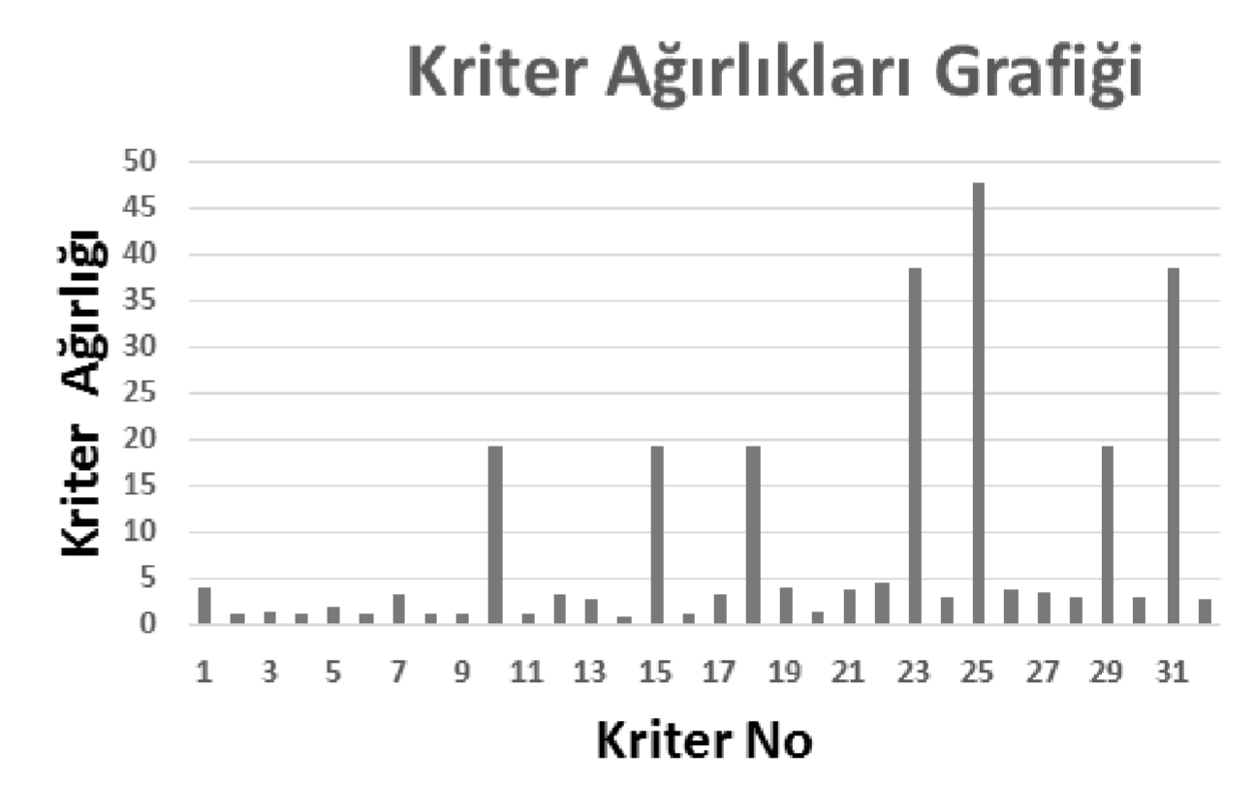
Şekil 2. Kriter Ağırlıkları çubuk grafiği
Tablo 6 ve Şekil 2’de ki grafik incelendiğinde en yüksek önem derecesine sahip olan ilk 10 kriter, tedarikçi seçimi için kullanılacak olan kriterler olarak uygundur. Firmanın Tedarikçi seçiminde kullanması gerekli olan kriterler Tablo 7 ’de verilmiştir.
Tablo 7. Tedarikçi seçiminde kullanılacak olan kıriterler
Kriter  No | Kriter adı
C25 | Tedarikçi firmanın anahtar teslim iş yapabilme becerisi
C23 | Tedarikçi firmanın yeni işe teklif verme süresi ve kabiliyeti
C31 | Tedarikçi firmanın, temrin süresi içinde ürünü teslim edebilmesi
C10 | Tedarikçi firmanın finansal yeterliliği
C15 | Tedarikçi firmanın alt yapı yeterliliği
C18 | Tedarikçi firmanın kalite kültürü ve bilinci
C29 | Tedarikçi firmanın teklifin ardından numune parça verebilmesi
C22 | Acil durumlarda tedarikçi firmanın işi bitirinceye kadar mesaiye devam etmesi
C1 | Tedarikçi firmanın ürün fiyatı
C19 | Tedarikçi firmanın gizli projeler hususunda tutumu ve güvenilirliği
5 . SONUÇ
Günümüzde, küreselleşme ile artan rekabetçi koşullarda, işletmeler var olabilmek ve rekabet güçlerini arttırabilmek için kaynaklarını en iyi şekilde kullanarak, maliyetlerini en aza indirme yoluna gitmektedirler. İşletmeler arası rekabet gücü artık sadece işletmenin performansına bağlı olmayıp, tedarik zinciri içerisindeki tüm birimlerin performansı işletme başarısını birebir etkilemektedir. İşletmelerin, faaliyetlerinin sürekliliği için ihtiyaç duydukları ürün veya hizmetleri, uygun kalitede, doğru zamanda, doğru miktarda ve minimum maliyetle tedarik edebilmesinin yolu etkin tedarik zinciri yönetiminden geçmektedir. Tedarik zinciri içerisinde kritik öneme sahip olan tedarikçi firmaların seçimi ve değerlendirilmesi süreci bu noktada karşımıza çıkan en önemli konulardan biridir. Tedarikçi seçimine verilen önem, tedarikçilerle çok yönlü ve uzun dönemli ilişkilerin gelişmesini sağlamakta ve bu ilişkiler uzun dönemde işletmenin rekabet gücünü olumlu yönde etkilemektedir. İşletme tarafından doğru tedarikçilerin seçilmesi, şirketin satın alma maliyetlerini azaltacak, ürün kalitesini arttırarak, buna bağlı olarak müşteri memnuniyetini arttıracaktır. Tedarik zinciri yönetiminde yer alan tedarikçi seçimi kararı, işletmeler için kritik öneme sahip kararlar arasında yer almaktadır. İşletmelerin istek ve ihtiyaçları doğrultusunda en uygun tedarikçilerin belirlenmesinin amaçlandığı tedarikçi seçimi problemi, sayısal ve sayısal olmayan, birbiri ile çelişen veya birbirini etkileyen birden çok kriteri aynı anda içeren birçok kriterli karar verme problemidir.
Çalışmada, kendisi büyük makine üreticilerinin ana tedarikçisi olan ve makine imalatının çeşitli alanlarında faaliyet gösteren 200 civarında alt tedarikçi ile çalışan bir Çelik Dövme firmasında, talaşlı imalat işi yapan alt tedarikçileri arasında sıralama ve seçim yapmak için işletme yönetimi ile birlikte seçilen, tedarikçi seçim kriterleri sıralanmıştır. Sıralama işleminde Bulanık VIKOR yöntemi kullanılmıştır. İlk olarak literatürde yer alan tedarikçi seçim kriterleri dikkate alınmak suretiyle, firma çalışanlarından uzman görüşü alınarak endüstrinin ihtiyaçları temel alınmak kaydıyla 32 adet tedarikçi seçim kriteri belirlenmiştir. Ağırlık değerleri (Şekil 2) dikkate alındığında İlk 7 kriterin açık ara önemli olduğu ve ilk on kriterin dikkate alınması gerektiği tespit edilmiştir. Elde edilen sonuçlara göre
- Tedarikçi seçiminde en önemli kriter “Tedarikçi firmanın anahtar teslim (bitmiş iş) iş yapabilme becerisi” olarak tespit edilmiştir.
- İkinci olarak “Tedarikçi firmanın yeni işe teklif verme süresi ve kabiliyeti”, üçüncü olarak “Tedarikçi firmanın, temin süresi içinde ürünü teslim edebilmesi”, ve sırasıyla “Tedarikçi firmanın finansal yeterliliği”, “Tedarikçi firmanın alt yapı yeterliliği”, “Tedarikçi firmanın kalite kültürü ve bilinci”, “Tedarikçi firmanın teklifin ardından numune parça verebilmesi”, “Acil durumlarda tedarikçi firmanın işi bitirinceye kadar mesaiye devam etmesi”, “Tedarikçi firmanın ürün fiyatı”, “Tedarikçi firmanın gizli projeler hususunda tutumu ve güvenilirliği” şeklinde sıralanmıştır
- İlginç bir şekilde “Tedarikçi firmanın ürün fiyatı” diğer sekiz kriterin gerisinde kalmıştır.
Kriter ağırlıklar tespit sonuçları göstermiştir ki; Endüstri fiyattan önce işini kolay hızlı sorunsuz yapılabilmeye odaklanmaktadır. Firma ile yapılan görüşmeler de bulunan sonuçların firmanın çalışma prensiplerine uygun geldiğini ifade etmişlerdir.
KAYNAKÇA
Alkan, A., Kasımoğlu, H., Ç., Çelik, C., ve Aladağ, Z., (2017). AHP ve PROMETHEE Yöntemleri ile Lastik Üreticisi bir Firma için Tedarikçi Seçimi, Sakarya Üniversitesi Fen Bilimleri Enstitüsü Dergisi, 21(2), 261-269.
Amid, A., Ghodsypour, S. H. and O’Brien, C. (2006). Fuzzy MultiObjective Linear Model for Supplier Selection in a Supply Chain, International Journal of Production Economics, 104, 394-407.
Aydın, Y., ve Eren, T., (2018). Hava Savunma Sanayii Alt Yüklenici Seçiminde Bulanık Mantık Altında Çok Kriterli Karar Verme ve Hedef Programlama Yöntemlerinin Kullanılması, Journal of Aviation, 2(1), 10-30.
Barla, S.B. (2003). A Case Study of Supplier Selection for Lean Supply by Using a Mathematical Model. Logistics Information Management, 16(6), 451-459.
Bache, J., Carr, R., Parnaby, J., Tobias, A.M., (1987). Supplier development systems. International Journal of Technology Management 2 (2), 219–228.
Baykal, N. ve Beyan, T. (2004). Bulanık Mantık İlke Ve Temelleri, Birinci Baskı, Ankara: Bıçaklar Kitabevi.
Bellman, R.E. and Zadeh, L.A. (1970). Decision making in a fuzzy environment. Management Science, 17(4),141–164.
Chan, F.T.S., Kumar, N. (2007). Global Supplier Development Considering Risk Factors Using Fuzzy Extended AHP-Based Approach. OMEGA–International Journal of Management Science, 3(4), 417-431.
Chen, C.T., Lin, C.T., Huang, S.F. (2006). A Fuzzy Approach for Supplier Evaluation and Selection in Supply Chain Management. International Journal of Production Economics, 102(2), 289-301.
Chen, G. and Pham, T.T. (2001). Introduction to fuzzy sets fuzzy, logic and fuzzy control systems’, Applied Mechanics Reviews, 54(6), 102–104.
Chen, L.Y. ve Wang, T.-C. (2009) “Optimizing partners’ choice in IS/IT outsourcing projects: The strategic decision of fuzzy VIKOR”, International Journal of Production Economics, 120(1), ss.233-242.
Choy, K.L., Lee, W.B., Lo, V. (2005). A Knowledge-Based Supplier Intelligence Retrieval System for Outsource Manufacturing. Knowledge-Based Systems, 18(1), 1- 17.
Çoban., A. (2006). İmalat Sanayinde Veri Madenciliği Destekli Tedarikçi Seçimi Uygulaması, Sakarya Üniversitesi, Fen Bilimleri Enstitüsü, Sakarya.
Demirdöğen, O., Küçük, O., 2007. Malzeme akışının etkinliğinde tedarik zinciri yönetiminin önemi. 8. Türkiye Ekonometri ve İstatistik Kongresi, İnönü Üniversitesi, Malatya, Mayıs 24-25.
Deng, H. (1999). Multi criteria analysis with fuzzy pair-wise comparison, International Journal of Approximate Reasoning, 21(3),215–231.
Dickson, G W. (1966). An Analysis of Vendor Selection Systems and Decisions. Journal of purchasing, 2(1), 5-17.
Ertugrul, I. and Tus, A. (2007). Interactive fuzzy linear programming and an application sample at a textile firm. Fuzzy Optimum Decision Making, 6(1), 29–49.
Ertuğrul, İ., Karakaşoğlu, N., (2009). Performance Evaluation of Turkish Cement Firms With Fuzzy Analytic Hierarchy Process And TOPSIS Methods, Expert Systems With Applications 36, 702-715.
Ha, S.H., Krishnan, R. (2008). A Hybrid Approach to Supplier Selection for the Maintenance of a Competitive Supply Chain. Expert Systems with Applications, 34(2), 1303-1311.
Karpak, B., Kumcu, E., Kasuganti, R.R. (2001). Purchasing Materials in the Supply Chain: Managing a Multi-objective Task. European Journal of Purchasing & Supply
Klir, George J., and Bo Yuan. (1995). Fuzzy Sets and Fuzzy Logic. New Jersey: Prentice Hall, 1995. Management, 4(7), 209-216.
Mızrak, P. (2003). Supplier Selection Problem – An Application of Goal Programming in a Firm”, Yüksek Lisans Tezi, Dokuz Eylül Üniversitesi Fen Bilimleri Enstitüsü, İzmir, 1-30.
Moeinzadeh, P. ve Hajfathaliha, A. (2009). A combined fuzzy decision
making approach to supply chain risk assessment”, World Academy of Science, Engineering and Technology, (60).519-535.
Muralidharan, C., Anantharaman, N., Deshmukh, S.G. (2002). A MultiCriteria Group Decision Making Model for Supplier Rating. The Journal of Supply Chain Management, Fall, 22-33.
Opricovic, S. ve Tzeng, G.-H. (2004). Compromise solution by MCDM methods: A comparative analysis of VIKOR and TOPSIS. European Journal of Operational Research, 156(2), 445–455.
Özder, E.H. ve Eren, T., (2016). Çok Ölçütlü Karar Verme Yöntemi ve Hedef Programlama Teknikleri ile Tedarikçi Seçimi, Selçuk Üniversitesi Mühendislik Fakültesi Dergisi, 4 (3), 196-207.
Rao., C.P., and Kiser., G.E. (1980). Educational Buyers’ Perceptions of
Vendor Attributes, Journal of Purchasing and Materials Management, 16(4), 2533.
Sarı., T. (2014). Taguchi, Analitik Ağ Ptrosesi (ANP) ve TOPSIS Yöntemleri ile Bütünleşik Tedarikçi Seçimi, İstanbul Üniversitesi, Sosyal Bilimler Enstitüsü, İstanbul.
Sarkis, J., Talluri, S. (2002). A Model for Strategic Supplier Selection. The Journal of Supply Chain Management, Winter, 18-28.
Tsaur, S.H., Chang, T.Y. and Yen, C.H. (2002). The evaluation of airline service quality by fuzzy MCDM, Tourism Management, 23(2), 107–115. Weber, C., A., Current, J., R., ve Benton W.C., (1991). Vendor Selection Criteria and Methods, European Journal of Operational Research, 50(1), 2-18
Yıldız., A. (2013), Bulanık Çok Krierli Karar Verme Yöntemleri ile Tedarikçi Seçimi ve Ekonomik Sipariş Miktarının Tespiti: Otomotiv Sektöründe bir Uygulama, Marmara Üniversitesi, Fen Bilimleri Enstitüsü, İstanbul.
Zadeh, L A. (1965). Fuzzy Sets. Information and control, 8(3), 338-353.
EXTENSIVE SUMMARY
DETERMINATION OF SUPPLIER SELECTION CRITERIA BY FUZZY VIKOR
Assoc. Prof. Ümran ŞENGÜL
Canakkale Onekiz Mart University, Faculty of Political Science Business, Numerical Methods, email: umransengul@comu.edu.tr
1 . Introduction
The struggle of the enterprises to survive in environments where competition is intense One factor is to work with the right supplier. Therefore, businesses, quality levels, budgets, flexible to demand variability, etc. they want to select suppliers that host many criteria. The importance of the criteria that are effective in the selection of suppliers is not equally equal. It is also very difficult to find a supplier to meet all the criteria. The purpose of the business is to work with the suppliers or suppliers that include the most important and the most important ones. The choice of the right supplier depends on the determination of the correct criteria and the correct weighting of the criteria for operation. Indeed, the criteria that are effective in selecting the appropriate supplier can be qualitative and quantitative. Furthermore, a criterion can have many sub-criteria and these criteria may conflict with each other. To solve this kind of problem, Multi-Criteria Decision Making techniques are used. Furthermore, the data in problem solving is often unclear and is indicated by unambiguous expressions. These uncertainties in the data can be identified and solved by membership functions in fuzzy sets.
The aim of the study is to determine the selection criteria of the suppliers which have a very important role in the selection of suppliers with the top managers of a Steel Forging Processing company in Ankara and to weight these criteria. Fuzzy VIKOR method was used in order to determine the importance of weighting criteria.
In the literature, one of the criteria discussed in the selection of suppliers of production enterprises is given below.
Karpak et al., (2001), as a criterion for supplier selection in a production facility; Product cost, delivery reliability and product quality. Sarkis and Talluri (2002), as a criterion in the selection of suppliers in a production facility, have considered the supplier as Cost, Quality, Work time, Flexibility, Culture, Technology and Relationship skill. Muralidharan et al., (2002), the supplier for the selection of suppliers in a production facility; Quality, Delivery time, Cost, Technical capability, Financial status, Past performance status, Flexibility, Quality of service, Considered as factory status. Barla (2003), in the selection of suppliers in a production facility, supplier criteria; Quality organization, Financial status, Service service status, Subcontractor security, Subcontracting capability, Geographic status has taken into account. Choy et. Al., (2005), in the selection of suppliers in a production facility, the production flexibility, communication ease, reputation, commercial awareness, cost, delivery time, quality, technology level, innovation level, culture has taken into account. Chen et al., (2006) considered the suppliers’ geographical location, service, performance, quality, cost, production capability, technology, R & D activities for the selection of suppliers in a manufacturing enterprise. Çoban (2006) used data mining to determine supplier criteria in a production enterprise. Chan and Kumar (2007), the supplier for the selection of suppliers in a manufacturing enterprise; Equipment status, Production capability, Material handling capability, Organizational profile, Financial status, Quality system documentation, Quality system certification were taken into consideration. Ha and Krishnan (2008) considered the supplier’s cost, quality, delivery time, organizational culture and strategy, technical capacity for the selection of suppliers in a production system. Özder and Eren (2016), For the selection of suppliers in a production enterprise, the supplier’s Quality (sub-criteria, Product performance, Standards, Production experience), Firm Rating (sub-criteria; Reliability score, Working time, Location, Price reputation), They considered flexibility (Delivery Elasticity, Product quantity flexibility), Expiration time (On time delivery, Distribution network prevalence). Alkan et al., (2017), in a production enterprise, suppliers for the selection of suppliers; Quality (sub-criteria; Percentage of rejected product, Product performance), Delivery (sub-criteria; Delivery performance, Transport / Shipping Cost), Price (sub-criteria; Unit price, Order cost, Price reduction due to the amount purchased, Compliance with the sectoral price conditions, ease of payment), Flexibility (sub-criterion; compliance with customer requirements), Customer Relations (sub-criteria; Communication systems, Collaboration, Reliability), Competitiveness (sub-criteria; Professionalism, Production / Sales capacity, Business Volume / Shopping frequency), Innovation ( sub-criteria; the ability to offer new products. Aydın and Eren (2018) considered the supplier’s quality, cost, supply time, manpower and technology opportunities for the selection of suppliers in a production enterprise.
- Fuzzy VIKOR
VIKOR (VIseKriterijumsa Optimizacija I Kompromisno Resenje) method, which is one of the multi-criteria decision-making methods, was developed by Opricovic in 1998 and is based on the selection of the most suitable alternative and alternating alternatives under contradictory criteria (Opricovic and Tzeng, 2004: 447). Fuzzy logic was applied to VIKOR method and Fuzzy VIKOR method was developed (Chen and Wang, 2009: 235; Moeinzadeh and Hajfathaliha, 2009: 527). Thus, the assumption that the weights of the criteria are well known in the VIKOR method eliminates the difficulty of obtaining definitive data in most real-life problems with Fuzzy VIKOR. In the Fuzzy VIKOR method, sorting and selection of alternatives is carried out with a ten-step algorithm. In this study, Fuzzy VIKOR method was used to weight supplier selection criteria in supplier selection problem.
- Results
The study was conducted in Turkey Steel Forging a factory operating in Ankara. The company manufactures and installs a part of the works that it has received, but it also provides over 200 own suppliers. The majority of these suppliers are machining sector. 32 criteria which are determined by the managers and employees of the enterprise are discussed. According to the fuzzy VIKOR method, it was decided that the first 10 of these 32 criteria were significant by weight. These criteria are given in Table 1.
Table 1. Criteria to be used in supplier selection
Criteria  No | Criteria Name
C 25 | The ability of the supplier company to perform turnkey business
C 23 | Supplier’s time and ability to bid on a new job
C 31 | Supplier can deliver the product within the prescribed period
C 10 | Financial competence of the supplier
C 15 | Infrastructure of the supplier
C 18 | Supplier’s quality culture and awareness
C 29 | The supplier can provide sample parts after the proposal
C 22 | In case of emergency, the supplier shall continue working until finished.
C 1 | A vendor’s product price
C | Attitude and reliability of the supplier in terms of confidential projects
19
- Conclusion
Nowadays, in the competitive conditions that increase with globalization, enterprises are trying to minimize their costs by using their resources in the best way in order to exist and increase their competitiveness. The competitiveness among businesses is no longer just dependent on the performance of the enterprise and the performance of all the units within the supply chain directly affects the business success. Effective supply chain management is the way for companies to supply the products or services they need for the continuity of their activities at the appropriate quality, at the right time, with the right amount and at minimum cost. In the study, a steel forging company, which is the main supplier of big machine manufacturers and working with about 200 sub-suppliers operating in various fields of machine manufacturing, has been listed among the sub-suppliers of Machining business and the selection criteria of suppliers which are decided together with the management of the enterprise to make the selection and sorting. In the sorting process, Wagoner VIKOR method was used. Firstly, taking into consideration the supplier selection criteria in the literature, 32 supplier selection criteria were determined by taking the expert opinion of the company employees based on the needs of the industry. The criteria were weighted using the Fuzzy VIKOR method. When weight values are taken into consideration, it is determined that the first 7 criteria are clearly important and the first ten criteria must be taken into consideration. According to the results obtained
- The most important criterion in supplier selection was determined as Supplier’s ability to perform turnkey (finished work).
- Secondly “Supplier’s time and ability to submit a new job”, third “Supplier’s ability to deliver the product within the procurement period” and respectively “Supplier’s financial adequacy”, “Supplier’s infrastructure qualification”, “Supplier’s quality culture and awareness”, “The supplier’s ability to provide sample parts after the proposal”, “The supplier’s continued work until the completion of the work in case of emergency”, “The supplier’s product price”, “The attitude and reliability of the supplier in terms of confidential projects”.
3 - Interestingly, “A vendor’s product price” is below the other eight criteria.
Criterion weights showed the results of the determination; The industry focuses on making the job easy without any problems. The interviews made with the company stated that the results were in compliance with the company’s working principles.

Çanakkale Onsekiz Mart Üniversitesi, Siyasal Bilgiler Fakültesi, İşletme Bölümü, umransengul@comu.edu.tr

